**Шило Гавриил Павлов (Szyło Gabriel)**

28 марта 1791 г – крещение (НИАБ 136-13-894, лист 12об, №11/1791-р (ориг)).

**НИАБ 136-13-894:** Лист 12об. **Метрическая запись №11/1791-р (ориг).**

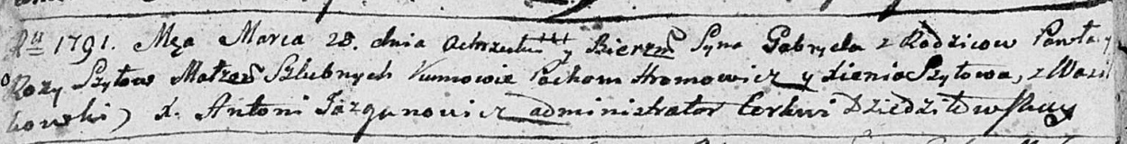

Дедиловичская Покровская церковь. 28 марта 1791 года. Метрическая запись о крещении.

Szyło Gabriel – сын родителей с деревни Васильковка.

Szyło Paweł – отец.

Szyłowa Roza – мать.

Hromowicz Pochom - кум.

Szyłowa Xienia - кума.

Jazgunowicz Antoni – ксёндз.